Экологический час «Сделай планету чище –начни с себя!»
1 класс

Провела: Шведкова Екатерина Сергеевна, учитель начальных классов

Цель: учить определять источники возникновения мусора, учить, как правильно сортировать мусор; учить соблюдать чистоту, формировать бережное отношение к окружающему
Задачи:
Обучающая – расширить знания о бытовых отходах, необходимости раздельного сбора, научить сортировать мусор.
Развивающая – способствовать развитию у учащихся коммуникативной культуры.
Воспитывающая – воспитывать бережливое отношение к окружающей среде.
Ход мероприятия
1. Организационный этап
- Сегодня у нас необычное мероприятие, сегодня мы обсудим вопросы, связанные с одной важной проблемой современности.А над какой именно проблемой будем работать, узнаете, отгадав загадку.
На траве устроив пир,
Фрукты, хлеб съедим и сыр
Время проведем со вкусом,
Уберем с полянки …(мусор)

Сегодня на занятии мы поговорим о мусоре, об отходах, о том, как правильно их собирать и для чего его перерабатывать.
2. Ориентировочно-мотивационный этап
Учитель: А начнем мы с того, что мне хочется пригласить вас в необычное сказочное путешествие. Внимательно послушайте сказку ее я сегодня получила на телефон в виде сообщения от девочки Эли.

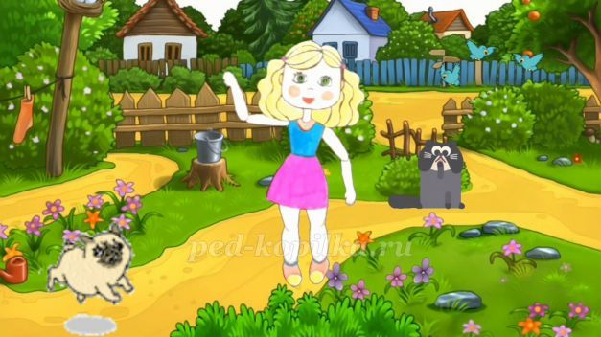
В одном царстве, в одном государстве, на краю небольшой деревеньки в избушке жили-были дед с бабой. И была у них внучка – непоседа по имени Эля. Недалеко от той деревни простирался большой лес. И люди любили в этот лес ходить за разной надобностью: кто грибы-ягоды да орехи собирать, кто дрова рубить, а кто прутья и кору для плетения заготавливать. Всех тот лес кормил и выручал.
(СЛАЙД 2)
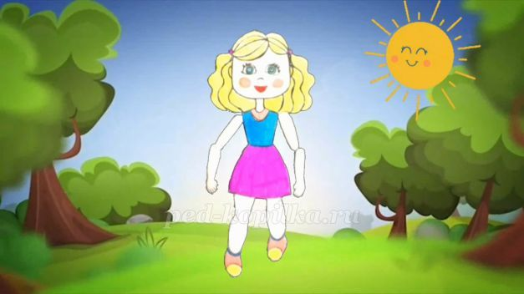
Очень любила Эля в лес ходить, пикники и прогулки устраивать. Каждое утро Эля приходила в лес,
(СЛАЙД 3)
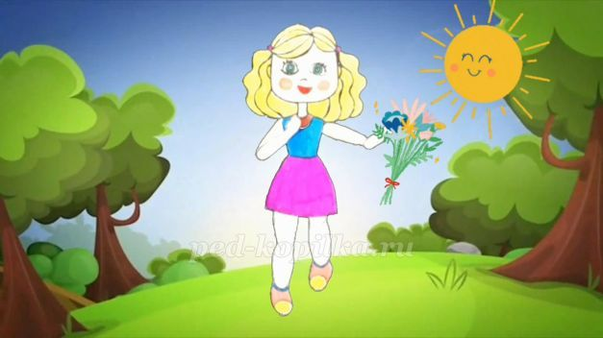
рвала огромный букет цветов, а когда он ей надоедал, она его выбрасывала.
(СЛАЙД 4)
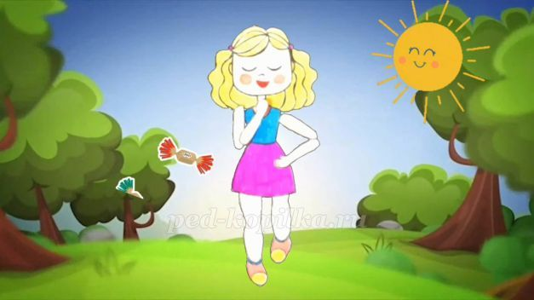
По пути, ела конфеты, а фантики в разные стороны разбрасывала.
(СЛАЙД 5)
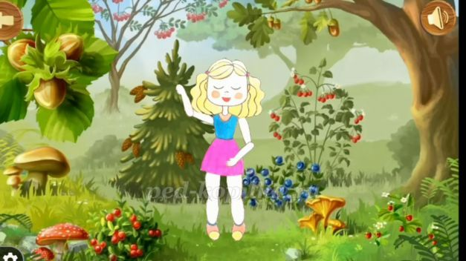
Веселилась Эля в лесу, играла, редкие цветы и травы рвала, деревца молодые ломала, а после себя мусор оставляла. Обертки, бумажки, пакеты из-под соков и напитков, бутылки от лимонада и много чего другого.
(СЛАЙД 6)
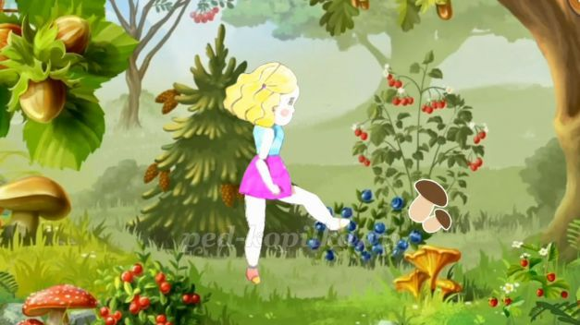
Ничего после себя не убирала, думала, ничего страшного не случится.
(СЛАЙД 7)
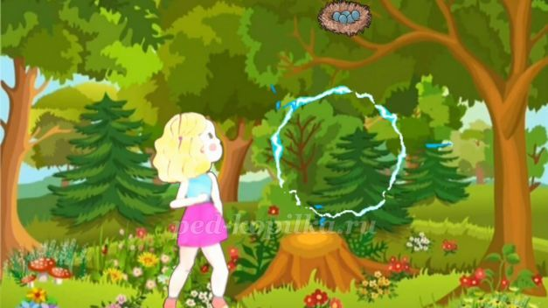
Веселилась Эля, вдруг, видит всё вокруг засверкало, закружилось… Перед ней появилась страшная колдунья Мусоро-грязка.
(СЛАЙД 8)
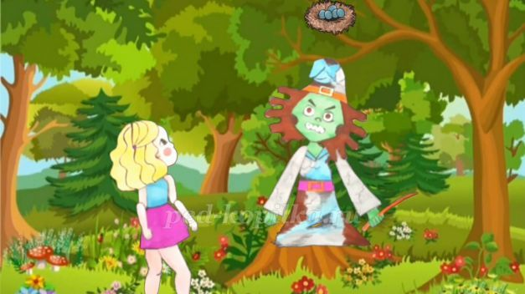
- Здравствуй Эля, меня зовут Мусорогрязка, я древняя колдунья, хочу царствовать в этом лесу. Мусор и грязь, который ты и жители твоего села оставляли в лесу, помогли мне набраться сил, я буду царствовать здесь вечно и заколдую этот лес, а матушку природу в тёмной норе заточу, теперь я здесь хозяйка.
(СЛАЙД 9)
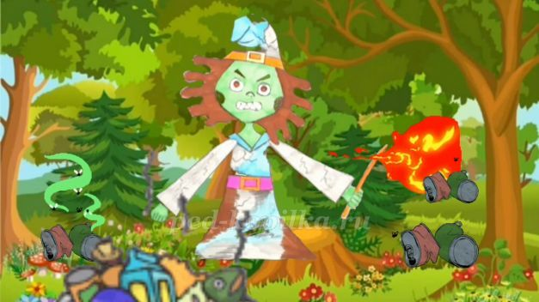
Каждый день колдунья проходила свои владения, заколдовывала всё вокруг.
(СЛАЙД 10)
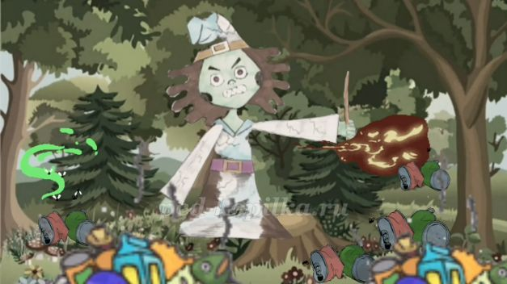
И так грязно стало в том лесу! Уже и грибы-ягоды не растут, и цветы глаз не радуют, и животные стали из леса убегать.
(СЛАЙД 11)
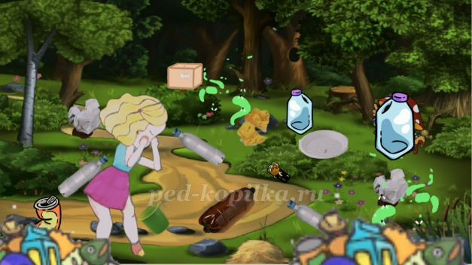
Расстроилась Эля, что навела такую беду, незнала она, как теперь быть. Утром проснулись люди и глазам своим не верят! Кругом – грязь, мусор, земли не видать. Опечалились, как же им теперь без даров леса прожить? Слайд 12
_Ребята,давайте немного остановимся и подумаемкакую ошибку совершила Эля находясь в лесу.
- Что случилось с лесом?
- Как вы думаете, может ли такое произойти действительно?
- Мне стало интересно, откуда берется мусор?
3. Открытие новых знаний
Учитель еще раз показывает картинку с Мусорогрязкой детям.
(СЛАЙД 13)
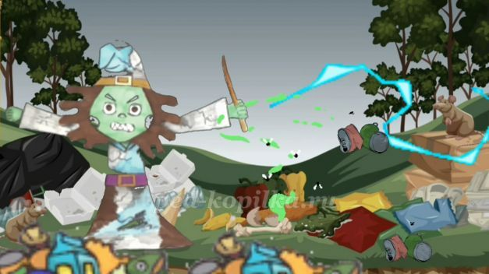
- Итак, ребята, где же появляется Мусорогрязка? (Предположения детей: она появляется там, где грязно, мусор)
- Вспомните: что использует и чем пользуется человек каждый день в быту? Какой мусор мы выбрасываем в мусорное ведро в течение всего дня?
Для этого сыграем в игру «Сегодня я выбросил…».
Правила игры:
На доске нарисовано мусорное ведро. По очереди каждый учащийся называет то, что он выбросил вчера или сегодня в мусорное ведро, учитель «заполняет» ведро (вписывает все, что называют учащиеся).
Учитель: Хорошо, посмотрите теперь на наше мусорное ведро, оно у нас заполнилось полностью, все, что мы с вами выбрасываем - это бытовые отходы (одноразовые стаканчики, кожура от бананов и мандаринов, листочки, пакеты…) Сегодня в мусоропроводы и на свалки попадает большое количество (1, 3 млрд. тонн) отходов в год.
- Вернемся к нашей сказке. Вам хочется помочь девочке Эле вернуть красоту леса и очистить его от мусора? Тогда я дам вам задание. Последим путь мусора.
- Коллективная работа с обсуждением(мусорное ведро, мусорный бак, мусоровоз, завод по переработке мусора).
(СЛАЙД 14)
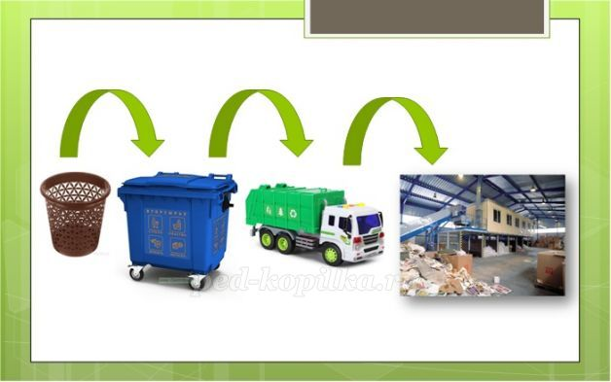
- Молодцы, ребята.
Физкультминутка «Прогулка по городу»
(Дети выполняют движения по тексту).
Мы по улице идем, на которой мы живем, (все шагают)
Мы бумажки и стекляшки собираем и кладем. (Приседают и имитируют сбор мусора)
Раз в ведро, а два – в корзину, наклоняем дружно спину. (Делают наклоны)
Если дружно потрудиться, все вокруг преобразится! (Разводят руки в стороны).
4. Этап использования знаний
Итак, мы помогли Эле добраться до царицы природы, но вот незадача, царица заперта в клетке. Что же делать?
(СЛАЙД 15)
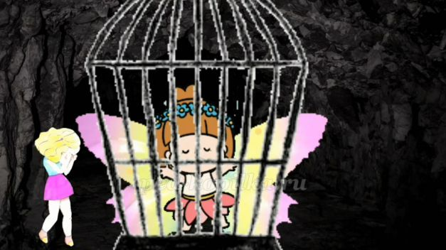
- Царица природа приготовила для нас волшебный предмет, чтобы его получить, мы должны выполнить задание и научить Элю правилам чистоты. Которое заключается в сортировке мусора. Как вы думаете зачем нужно сортировать или разделять мусор?
Учитель: Разделение мусора делается в целях избегания смешения разных типов мусора и загрязнения окружающей среды. Данный процесс позволяет подарить отходам «вторую жизнь», в большинстве случаев благодаря вторичному его использованию и переработке. Разделение мусора помогает предотвратить разложение мусора, его гниение и горение на свалках. Следовательно, уменьшается вредное влияние на окружающую среду.
А кто знает, на какие группы можно разделить наш мусор?
Учащийся: Весь наш мусор можно разделить на несколько групп: бумага, пластик, стекло и смешенный мусор.
(СЛАЙД 16)
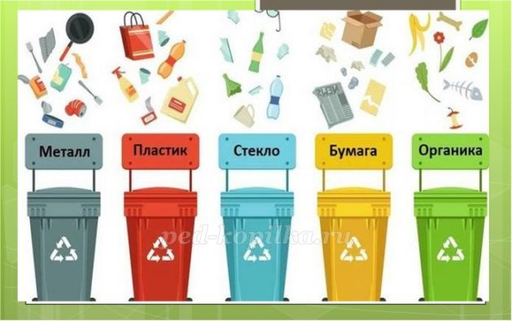
- Так для чего нужно сортировать мусор? (для удобной переработки)
- В дальнейшем этот мусор можно использовать второй раз, это будет считаться вторичным сырьем, т.е. можно дать мусору вторую жизнь.
(СЛАЙД 17)
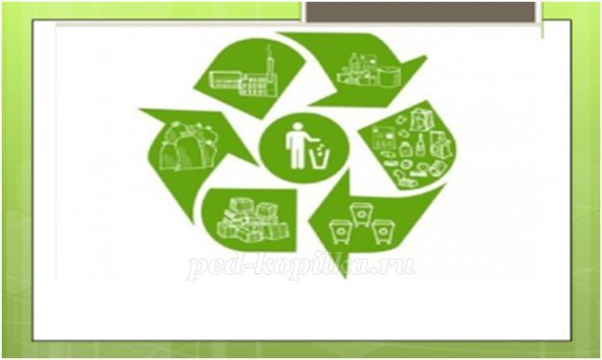
- Вот мы и подошли к очередному заданию. Как думаете, что мы должны сделать?
- Самостоятельная работа. На рабочих листах стрелочками покажите, в какой контейнер вы выбросите мусор. (работают самостоятельно)
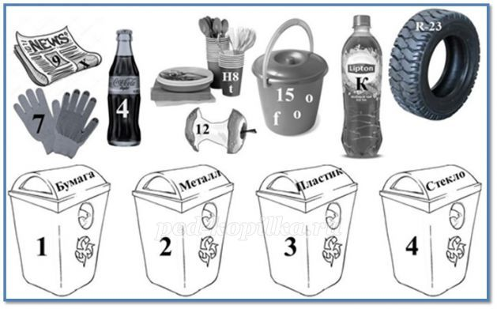
-Куда лучше вывезти мусор?
- Самый хороший вариант, куда можно отвезти мусор после его сортировки, это завод по переработке мусора. Но, к сожалению, они есть не везде, поэтому чаще всего мусор вывозят на свалки. Но свалка должна располагаться на значительном расстоянии от городов и поселков, в таком месте, чтобы ветер не приносил к жилью человека неприятный запах. Это место не должно располагаться вблизи водоемов и заповедников.
(СЛАЙД 18)
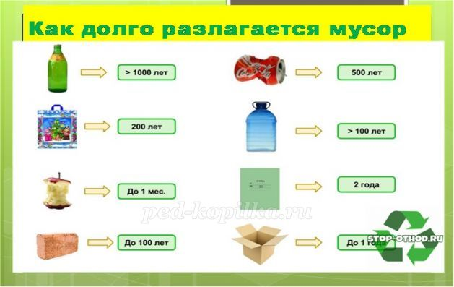
Бытовые, промышленные и сельскохозяйственные отходы содержат токсичные химические вещества. В результате, почва, на которой находился мусор, становится непригодной для дальнейшего применения.
Кроме того, ухудшается воздух, уничтожаются живые микроорганизмы и появляются новые опасные заболевания. Посмотрите, как долго разные упаковки будут разлагаться, и отравлять окружающую среду: Вот почему, нельзя выбрасывать мусор.
- Молодцы справились с заданием! Царица природа дала Эле волшебную росинку. Послушайте продолжение сказки.
(СЛАЙД 19)
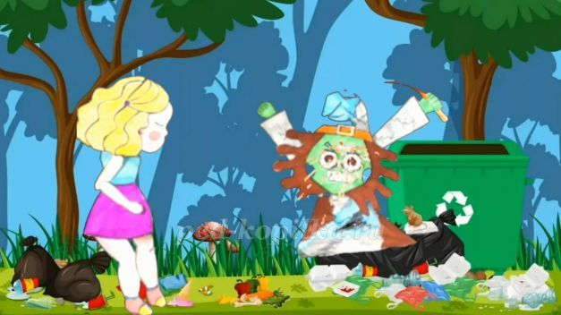
Полила Эля волшебной росинкой злую колдунью. Та стала дуться, злиться, скрипеть, искриться.
(СЛАЙД 20)
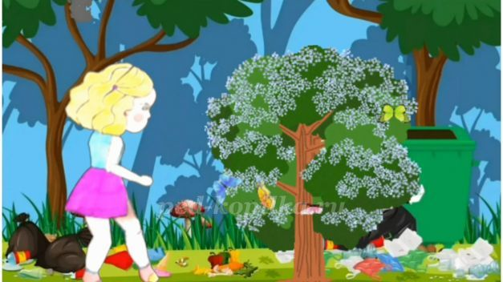
Так разозлилась, что лопнула. Исчезла колдунья и стала на том месте расти красивая сирень.
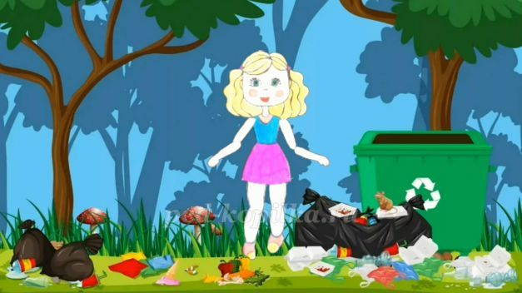
Обрадовалась Эля. С тех пор все дети взрослые, старики убирались в лесу, сажали новые деревца.
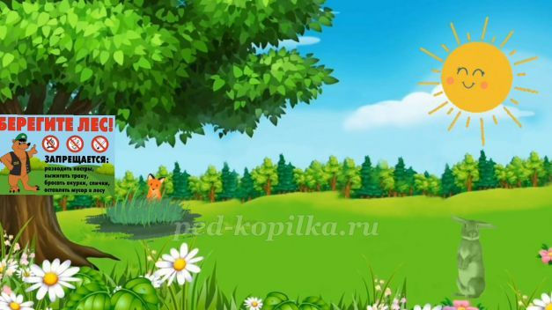
Повесели люди у леса табличку «Берегите природу!»
(СЛАЙД 21)

Вернулись животные в лес, запели птицы. А матушка природа, наконец, стала свободна, вернулась в свои владения.
С тех пор люди стали бережно относиться к природе, ведь с природой шутки плохи.
Рефлексия
-Давайте вернёмся к началу урока и вспомним. Что сделать, чтобы мусора на планете было меньше?
(СЛАЙД 22)
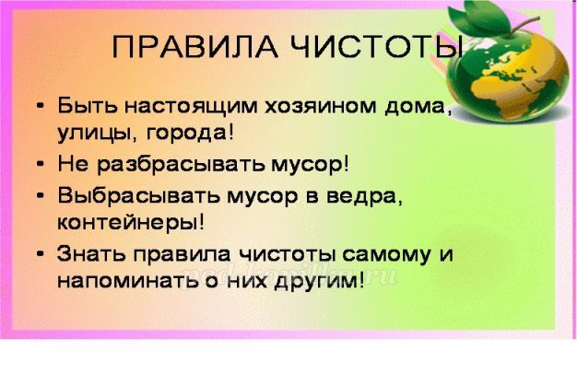
- Если мы с вами не будем соблюдать эти правила, наша планета Земля тоже может превратиться в мусорную свалку… Так ли прекрасна планета, когда она завалена грудами мусора?
А сейчас я попрошу каждого из вас поделиться своими впечатлениями от занятия, для этого я предлагаю вам закончить одну из фраз.
- На занятии я узнал…
- Откуда берется мусор…
- Куда нужно выбрасывать мусор…
- Что такое раздельный сбор мусора…
- Теперь я буду всегда…
- Поэтому не бросайте мусор, где попало, соблюдайте чистоту дома, в кабинете, на улице, в городе, на всей планете. Для охраны природы создана целая наука - экология. А люди, которые занимаются охраной природы и ее богатствами называются экологами. Чтобы сохранить чистоту на нашей планете и сберечь ее богатства, каждый человек должен стать хотя бы немного экологом. Я надеюсь, что после сегодняшнего урока на нашей ЗЕМЛЕ станет на … экологов больше.
Учитель: Всем спасибо за прекрасную работу на занятии.

